Тест для родителей:

1. Рождение вашего ребенка было желанным?
2. Вы каждый день его целуете, говорите ласковые слова или шутите с ним?
3. Вы с ним каждый вечер разговариваете по душам и обсуждаете прожитый им день?
4. Раз в неделю проводите с ним досуг (кино, концерт, театр, посещение родственников, поход на лыжах и т.д.)?
5. Вы обсуждаете с ним создавшиеся семейные проблемы, ситуации, планы?
6. Вы обсуждаете с ним его имидж, моду, манеру одеваться?
7. Вы знаете его друзей (чем они занимаются, где живут?)
8. Вы в курсе его время провождении, хобби, занятиях?
9. Вы в курсе его влюбленности, симпатиях?
10. Вы знаете о его недругах, недоброжелателях, врагах?
11. Вы знаете, какой его любимый предмет в школе?
12. Вы знаете, какой его любимый учитель в школе?
13. Вы знаете, какой у него самый нелюбимый учитель в школе?
14. Вы первым идете на примирение, разговор?
15. Вы не оскорбляете и не унижаете своего ребенка?

Если на все вопросы вы ответили «Да», значит, вы находитесь на верном родительском пути, держите ситуацию под контролем, и сможете в трудную минуту прийти на помощь своему ребенку

УВАЖАЕМЫЕ РОДИТЕЛИ!
Вспомните, пожалуйста, кто кого чаще упрекает в черствости и неблагодарности: вы ребенка, или он вас?
Именно родители несут ответственность за попытку самоубийства ребенка. В семьях с нормальными взаимоотношениями суицида не происходит ни на любовной почве, ни на какой другой, потому что ребенку есть с кем поговорить.
Вы давно разговаривали с сыном или дочкой?

ПАМЯТКА
ДЛЯ РОДИТЕЛЕЙ

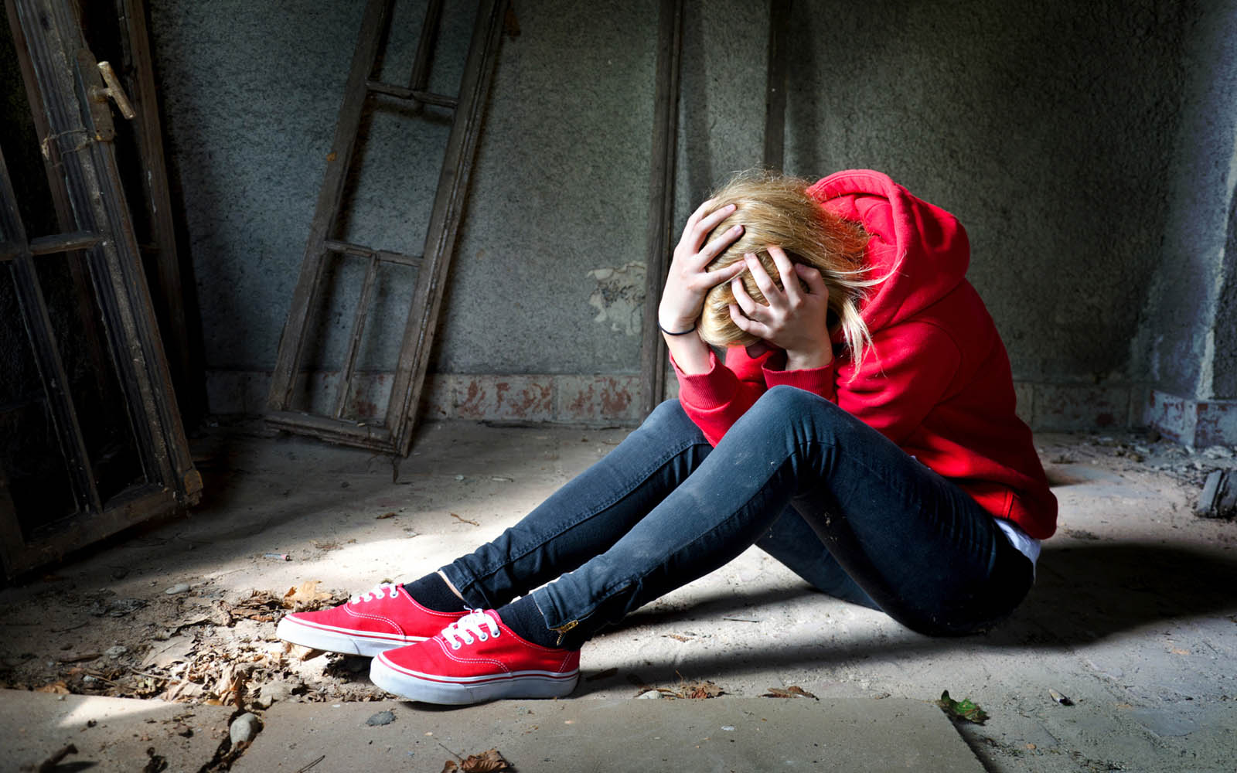

Профилактика суицидального поведения среди детей и подростков

Основные мотивы суицидального поведения
у детей и подростков

1. Переживание обиды, одиночества, отчужденности и непонимания.
2.Действительная или мнимая утрата любви родителей, неразделенное чувство и ревность.
3. Переживания, связанные со смертью, разводом или уходом родителей из семьи.
4. Чувства вины, стыда, оскорбленного самолюбия, самообвинения.
5. Боязнь позора, насмешек или унижения.
6. Страх наказания, нежелание извиниться.
7. Любовные неудачи, сексуальные эксцессы, беременность.
8. Чувство мести, злобы, протеста; угроза или вымогательство.
9. Желание привлечь к себе внимание, вызвать сочувствие, избежать неприятных последствий, уйти от трудной ситуации.
10.Сочувствие или подражание товарищам, героям книг или фильмов («эффект Вертера»).

ХАРАКТЕРНЫЕ ПРИЗНАКИ
суицидального поведения

Если подросток задумал серьезно совершить самоубийство, то обычно об этом нетрудно догадаться по ряду характерных признаков, которые можно разделить на 3 группы: словесные, поведенческие и ситуационные.

Словесные признаки
Подросток, готовящийся совершить самоубийство, часто говорит о своем душевном состоянии:
прямо говорит о смерти: «Я собираюсь покончить с собой», «Я не могу так дальше жить»;
косвенно намекает о своем намерении: «Я больше не буду ни для кого проблемой», «Тебе больше не придется обо мне волноваться»;
много шутит на тему самоубийства;
проявляет нездоровую заинтересованность вопросами смерти.

Поведенческие признаки
подросток может раздавать другим вещи, имеющие большую личную значимость, окончательно приводить в порядок дела, мириться с давними врагами;
может демонстрировать радикальные перемены в поведении, такие как:
слишком мало ест или слишком много;
слишком мало спит или слишком много;
стал неряшливым;
может замкнуться от семьи и друзей;
пропускает занятия, не выполняет домашние задания, избегает общения с одноклассниками, проявляет раздражительность, угрюмость, находится в подавленном настроении;
может быть чрезмерно деятельным или, наоборот, безразличным к окружающему миру; ощущать попеременно, то внезапную эйфорию, то приступы отчаяния;
может проявлять признаки беспомощности, безнадежности и отчаяния.

Ситуационные признаки
- Ребенок может решиться на самоубийство, если социально изолирован, чувствует себя отверженным;
- живет в нестабильном окружении (серьезный кризис в семье; алкоголизм; личная или семейная проблема);
- ощущает себя жертвой насилия: физического, сексуального или эмоционального;
- предпринимал раньше попытки самоубийства;

